

**Педикулез у ребенка: как распознать и вылечить**

Чем опасно заболевание и какие меры профилактики важно соблюдать, чтобы не заразиться.

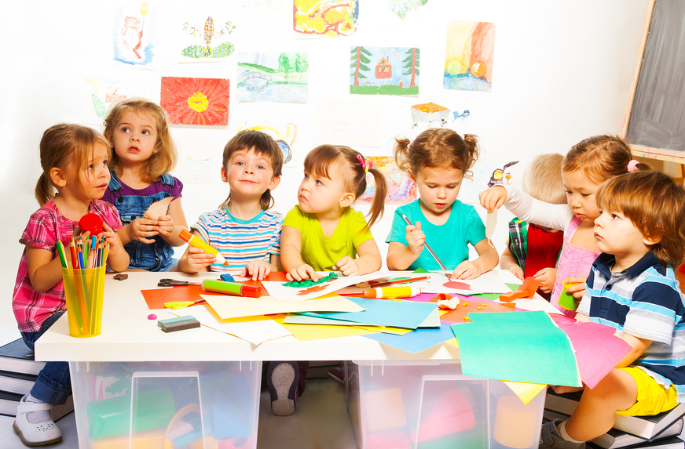

Педикулез – заразное заболевание, вызываемое паразитированием на теле человека вшей – мелких кровососущих бескрылых насекомых, питающихся кровью.

По данным Всемирной организации здравоохранения, постоянному риску заражения педикулезом подвержены несколько миллиардов людей во всем мире независимо от уровня экономического развития страны. В 2021 году в России зарегистрировано 158 993 случая педикулеза, в том числе 20 678 случаев среди детей в возрасте до 14 лет. Наибольший показатель пораженности отмечался в Москве, Томской, Архангельской, Сахалинской областях, Еврейской АО, Ненецком АО.

## Чем опасен педикулез

Вши – большая группа членистоногих. Для человека представляют опасность три основные категории: вши платяные – прячутся в складках одежды, в швах и при этом могут сохраняться там длительное время, вши лобковые, обитающие в наружной волосистой части половых органов, и вши головные, которые живут в волосяной части головы.

Именно головной педикулез характерен для детского возраста. Он очень легко передается. Например, во время коллективных занятий: дети вместе рисуют, соприкоснулись головами – произошло заражение. Яйца вшей плотно крепятся к волосам, так что избавиться от них не так-то просто.

Опасность педикулеза связана с тем, что вши очень быстро размножаются. Рост численности паразитов и увеличение количества их укусов могут стать причиной различных гнойничковых поражений кожи и аллергических реакций. Кроме того, вши являются переносчиками возбудителей опасных инфекционных заболеваний, например сыпного тифа, который поражает нервную и сердечно-сосудистую систему.

## Как понять, что у ребенка вши, и что делать

Определить педикулез можно по некоторым признакам: ребенок чешется, на височных, затылочных областях, в зоне возле ушей появились красные точки – следы укусов. Для обнаружения вшей можно воспользоваться специальным частым гребнем, который продается в аптеках. Нужно расстелить светлую ткань и над ней провести гребнем по волосам – если паразиты есть, их сразу будет видно.

Если ребенок заразился, следует:

* Приобрести в аптеке средство от педикулеза и обработать волосистую часть головы в соответствии с прилагаемой инструкцией. Кстати, ребенка в детский сад или школу в период лечения отправлять нельзя.
* Вымыть голову с использованием специального шампуня или детского мыла.
* Удалить руками или частым гребнем погибших вшей и их яйца.
* Надеть на ребенка чистое белье и одежду.
* Постирать постельное белье и вещи, прогладить горячим утюгом с паром.
* Осмотреть всех членов семьи, так как есть риск заражения.
* Провести тщательную уборку квартиры, очистить все мягкие поверхности: диваны, стулья, ковры.
* Повторить обработку через 7–10 дней с учетом биологического цикла вшей.

## Как защититься от педикулеза

Чтобы избежать заражения, нужно соблюдать меры профилактики.

* Нельзя разрешать детям пользоваться общими расческами, заколками, резинками; не стоит меняться одеждой, шапками с другими детьми.
* Если у ребенка длинные волосы, надо их заплетать. Если оставить распущенными, риск соприкоснуться с волосами других детей повышается.
* Нужно проводить периодический осмотр волос и одежды у детей, посещающих детские учреждения.
* Надо внимательно осматривать постельные принадлежности – как дома, так и во время путешествий.